Носит одуванчикЖёлтый сарафанчик.
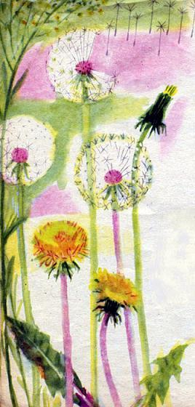Подрастёт - нарядитсяВ беленькое платьице:Лёгкое,воздушное,Ветерку послушное.

